**Plan van Aanpak**

**Linux Forum**



*Auteur(s)*: T. Roelfsema

*Klas*: ITA4-1CL2

*Datum*: 11 mei 2017

*Versienummer*: 0.1

*Plaats*: Groningen

Projectleider: J. Koster

# 1. Inleiding

Het Alfa-college is een MBO school met meerdere locaties in het noorden van Nederland. De heer J. Koster docent PHP aan de afdeling ICT heeft ons de opdracht gegeven om een forum te maken met een ontwerp naar eigen keuze. J. Koster heeft in dit project de leiding. De auteur van deze plan van aanpak is T. Roelfsema, tevens degene die ook het forum programmeert.

In dit document wordt beschreven hoe het nog te ontwikkelen forum wordt geprogrammeerd. Zowel voor uiterlijk als de event wat nog gekoppeld moet worden. J. Koster is voor dit project de opdrachtgever waarbij dus als er vragen zijn aan hem gesteld kunnen worden.

Dit forum wordt geschreven in verschillende programmeertalen waaronder HTML, CSS, JavaScript, PHP en MySQL. HTML, CSS en JavaScript worden gebruikt om de frontend te programmeren en PHP en MySQL voor de backend.

De doelstelling van het Functioneel Ontwerp is het laten zien dat de studenten in staat zijn om zelfstandig een forum te kunnen ontwerpen. Het ontwerp voor het forum is naar eigen keuze van de student. Zo wordt eerst een prototype gemaakt dit wordt ook wel een wireframe genoemd. Als dat af is dan kan er aan het programmeerwerk begonnen worden.

# 2 Belanghebbenden

Het forum wordt gemaakt als eindopdracht van het eerste schooljaar om de kennis te testen van de leerlingen over de aanpak van de opdracht. De studenten worden voor een uitdaging gezet waarbij ze hun kennis kunnen laten zien door middel van het programmeren.

De belanghebbenden voor deze opdracht zijn de docenten van het ALfa-COllege die programmeer vakken geven.

# 3 Behoeftes

De behoeftes zijn dat er in dit project aan een aantal eisen voldaan moet worden. Zo moet er een correcte en werkende inlog- en registratiesysteem zijn. En uiteraard moeten er ook topics aangemaakt kunnen worden door nieuwe of bestaande gebruikers.

Het gaat er ook voornamelijk om dat het forum goed, netjes en overzichtelijk is voor alle gebruikers.

# 4 functionaliteiten

Volgens de opdrachtgever moet het forum aan een aantal eisen voldoen om het goed te kunnen keuren. Zo moet er een registratie en login systeem in het forum zijn geprogrammeerd en dat het ook werkend moet zijn.

In het registratiesysteem worden een aantal dingen gevraagd van de nieuwe gebruiker die zich in wil schrijven. Er word gevraagd naar een username, email adres en wachtwoord. Zodra dit word ingevuld worden deze gegevens geplaats in een lokale database, zodat de nieuwe gebruiker zich daarna kan inloggen via de inlogpagina.

In dit forum heb ik al een paar topics aangemaakt maar nog geen hyperlinks er naar geprogrammeerd. Volgens het boekje moet elke gebruiker een nieuwe eigen topic aan kunnen maken, maar dat is bij dit forum niet het geval. Op de index pagina wordt alle basis regels uitgelegd, zo is er een aparte topics pagina gecreëerd waardoor het forum er zo professioneel mogelijk uit komt te zien.

# 5 Navigatie

In het forum heb ik een simpele navigatiebar gebruikt door middel van een bootstrap plugin. In de navigatbar heb ik in totaal 6 knoppen gebruikt. 4 voor de basis en 2 voor het inloggen en registreren.

Index

Topics

FAQ

contact

# 6 Paginalijst

Zoals het wordt beschreven in de template voor deze documentatie moet er ook een paginalijst worden weergegeven in het verslag. Hieronder vind u de paginalijst die bij het huidige forum hoort:

|  |  |  |  |
| --- | --- | --- | --- |
| **Naam pagina** | **Formulier?** | **Functie** | **Afwijkend pagina-ontwerp?** |
| Hoofdpagina | Nee | Een indruk geven aan de bezoekers die een nieuwe topic aan willen maken. | Nee |
| Inloggen gebruiker | Ja | Op deze pagina kan de gebruiker inloggen op het forum. | Ja* |
| Registreren gebruiker | Ja | Hier kan de nieuwe gebruiker zich registreren om nieuwe topics te kunnen creëeren. | Ja* |
| Topicspagina | Nee | Hier kunnen gebruikers informatie opvragen over hun vragen wat betreft linux. | Nee |
| FAQ | Nee | Hier staan de meest gestelde vragen maar dat zegt de naam ook al. | Nee |
| Contact | Ja | Op deze pagina kunnen bezoekers en gebruikers contact opnemen of een mailtje sturen naar de forumbeheerder. | Nee |

# 7 Pagina- en formulierontwerp

In dit hoofdstuk wordt beschreven door middel van een uitleg en wireframe van hoe de website eruit ziet en hoe het werkt.

De navigatieonderdelen die worden gebruikt zijn:

* Home
* Topics
* FAQ
* Contact

Daarnaast zijn er ook nog een login en een registreer onderdeel.

*Navbar*

*navbar*

*Register*

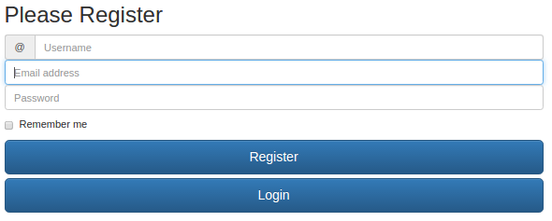

*Login*

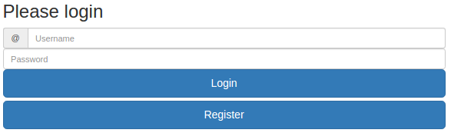

# 8 Grafisch ontwerp

Het ontwerp van het Forum bestaat voornamelijk uit blauwe en witte kleuren. De witte kleuren worden gebruikt voor de navbar en de footer. Daarnaast is het titelblok blauwkleurig en de achtergrond is zwart geblokt.

Voor de tekst wordt het standaard lettertype gebruikt met een witte kleur en de lettergrootte is paragraaf grootte. De website heeft in mijn eigen ogen een amateuristisch ontwerp, maar het is wel overzichtelijk en rustgevend voor de ogen.